«Изготовление лэпбука «Речевичок» как одна из форм совместной деятельности детей и взрослых по развитию детской инициативы в группе с ТНР»
Методическая разработка воспитателя Андреевой Елены Сергеевны

г. Железногорск 2019 год

МКУ «Управление образования»
Муниципальное бюджетное образовательное учреждение
«Детский сад № 65 «Дельфин»

Андреева Е.С., Изготовление лэпбука «Речевичок» как одна из форм совместной деятельности детей и взрослыхпо развитию детской инициативы.

В методической разработке представлено развитие детской инициативы посредством организации совместной деятельности детей и взрослых в процессе изготовления лэпбука «Речевичок» в группе коррекционной направленности с детьми с ТНР. Методическая разработка предназначена для воспитателей ДОУ, в том числе и для воспитателей групп коррекционной направленности.

Содержание:

Введение | 4
Основная часть | 6
Заключение | 10
Приложение | 12

Проблема формирования у детей самостоятельности и инициативы была и остается в нынешней педагогике одной из самых актуальных. Целесообразность формирования на этапе дошкольного детства личности, не пассивно созерцающей действительность, а активно преобразующей её, обозначена в ряде исследований и нормативных правовых документах.
В Федеральном государственном образовательном стандарте дошкольного образования, утвержденного приказом Министерства образования и науки РФ от 17 октября 2013 г. № 1155 заложен один из основных принципов дошкольного образования - поддержка инициативы детей в различных видах деятельности. Инициативность ярче всего проявляется в общении, игре, экспериментировании и в продуктивных видах деятельности. В процессе продуктивной деятельности ребёнок активен, учится проявлять инициативу и самостоятельность в продумывании содержания и подборе материалов.
Задача воспитателя – создать условия и ситуации, которые побуждают детей активно применять свои знания и умения, нацеливают на поиск новых творческих решений. Однако следует учесть, что для решения задач основной образовательной программы дошкольного образования большое значение имеет так же поддержка образовательных инициатив и родителей. Включение родителей в воспитательно-образовательный процесс как равноправных и ответственных партнеров и понимание родителями их роли в воспитании и развитии детей способствует успешному решению поставленных задач. Следовательно, при взаимодействии с родителями, педагогам ДОУ необходимо использовать новые формы работы, так как традиционные формы работы, в которых главное место отводилось сообщениям, собраниям, докладам, малоэффективны из-за недостаточной обратной связи.
Актуальность данной проблемы обусловлена, с одной стороны, необходимостью развития детской инициативы у детей дошкольного возраста и, с другой стороны, возрастающими возможностями взаимодействия ДОУ и семьи.
Условия для развития самостоятельности и инициативы в ФГОС определяются несколькими принципами, на основе которых реализуется педагогическое воздействие и взаимодействие, а именно:
- построение образовательной деятельности на основе индивидуальных особенностей каждого ребенка, при котором ребенок сам выбирает содержание своего образования(становится субъектом образования);
- содействие и сотрудничество всех участников образовательных отношений в различных видах деятельности;
- создание условий для свободного выбора детьми того или иного вида деятельности;
- создание условий для принятия детьми решений, свободного выражения чувств и мыслей, недерективная помощь детям.
Одной из актуальных и новых форм работы по развитию детской инициативы, по моему мнению, является процесс создания интересного многофункционального методического пособия – лэпбука. Лэпбук интересен и полезен тем, что его делают совместно взрослые и дети. Его можно использовать как в детском саду, так и дома. Создание лэпбука является одним из видов совместной деятельности взрослого и детей, которая позволяет интегрировать методы и формы развития ребенка в дошкольном учреждении с различными формами семейного воспитания через совместную творческую деятельность педагогов, родителей и детей, т.е. способствует развитию сотрудничества и партнерских отношений между семьей и детским садом.Это одна из активных форм работы с родителями, позволяющих вовлечь семью в процесс обучения, развития и познания собственного ребенка.
Создание лэпбука является одним из видов совместной деятельности взрослого и детей. А может быть еще и формой представления итогов проекта или тематической недели. В будущем ребенок научится самостоятельно собирать и организовывать информацию. Данная форма организации деятельности в будущем поможет детям в написании рефератов и курсовых работ.
Цель методической разработки: повышение профессиональной компетентности педагогов в области поддержки детской инициативы дошкольников в процессе изготовления лэпбука.
Задачи:
1. Проанализировать форму работы «ЛЭПБУК» с точки зрения педагогической ценности.
2. Познакомить педагогов с возможностью поддержки детской инициативы в процессе изготовления лэпбука «Речевичок» детьми с ТНР.
3. Повысить уровень мастерства педагогов.

Лэпбук - это современное доступное эффективное средство обучения и коррекции, способствующее взаимодействию всех участников образовательного процесса. В такой папке собирается материал по определённой теме, который помогает ребёнку систематизировать знания, по своему желанию организовать информацию по изучаемой теме, а также повторить пройденный материал. Лэпбук позволяет в игровой форме организовать образовательный процесс в соответствие с индивидуальными потребностями детей, создать условия, при которых сам ребенок становится активен в выборе содержания своего образования.
Лэпбук как дидактическое пособие обеспечивает:
- возможность учитывать индивидуальные способности детей (задания разной сложности);
- разнообразие игровых заданий;
- интегрирование разных видов детской деятельности (речевую, познавательную, игровую);
- возможность структурировать сложную информацию;
- объединить группу детей (всю семью) для увлекательного и полезного занятия;
- компактное хранение (большое количество разных игр и заданий в одной папке);
- вариативность использования заданий;
- возможность добавлять новые задания в «кармашки».

Процесс изготовления лэпбука отвечает основным направлениям организации партнёрской деятельности взрослого с детьми:
- включенность взрослого в деятельность наравне с детьми;
- добровольное присоединение дошкольников к деятельности;
- свободное общение и перемещение детей во время деятельности;
- открытый временной конец деятельности (каждый работает в своем темпе).

При организации работы по изготовлению лэпбука необходимо придерживаться следующих принципов:
- деятельности - стимулирование детей на активный поиск новых знаний в совместной деятельности с взрослым, в игре и в самостоятельной деятельности;
- вариативности - предоставление ребенку возможности для оптимального самовыражения через осуществление права выбора, самостоятельного выхода из проблемной ситуации;
- креативности - создание ситуаций, в которых ребенок может реализовать свой творческий потенциал через совместную и индивидуальную деятельность.

Создание лэпбука содержит все этапы проекта:
- целеполагание (выбор темы);
- разработка лэпбука (составление плана);
- выполнение (практическая часть);
- подведение итогов.
1 этап - подготовительный:

- Изучение материалов по изготовлению и применению лэпбука. Знакомство с разными вариантами изготовления лэпбука, технологией изготовления (воспитатели).
- Показ презентации по изготовлению лэпбука и вариантами лэпбуков для детей.
- Педагогическая гостиная «Лэпбук, как средство развития речи и инициативы детей» для ознакомления родителей с технологией изготовления лэпбука, его назначением, каким образом лэпбук используется в работе с детьми.

2 этап - практический:

- Выбирают темы лэпбука.
Инициатива детей:
Дети предлагают варианты темы лэпбука, обосновывают свой выбор.

- Выбирают единую тему и название лэпбука из всех предложенных вариантов. Возможные варианты выбора: обсуждение и аргументация, голосование или на ваш выбор.
Для выбора названия можно привлечь родителей.

- Обсуждают содержание лэпбука (планирование).
Инициатива детей:
Предлагают варианты игр для наполнения разделов лэпбука.
Выбирают наиболее интересные дидактические игры для семейного изготовления и презентации.
Целесообразно объединение детей в пары или микрогруппы по интересам.

- Информирование родителей о выборе детей. Знакомство с содержанием игр.
По-необходимости - консультация для родителей по теме «Роль дидактической игры для развития речи и детской инициативы», по возможности, совместно с логопедом группы.

- Изготовление дидактических игр семьями.
Инициатива детей:
Выбирают иллюстрации, придумываютварианты использования игры.
Возможно самостоятельное изготовление игры ребёнком и её вариантов.

- Создают совместно с воспитателем макет лэпбука.
Возможно привлечение к созданию макета родителей.
Инициатива детей:
Дети предлагают, в какой форме оформить игры с учётом их наполняемости, где разместить.
Целесообразно нарисовать макет на бумаге для внесения изменений при необходимости.

- Совместно с воспитателем оформляют лэпбук.
Инициатива детей:
Выбор материала, размера и цвета, расположения, способа прикрепления.

- Презентация своих работ детьми по желанию.
Следует привлечь родителей к подготовке презентации, возможна семейная презентация.
Инициатива детей:
Выбирают форму презентации.

3 этап - заключительный:

- Презентация лэпбука для родителей.
Инициатива детей:
Презентация своей игры ребёнком при желании.

- Использование созданного лэпбука в самостоятельной деятельности детей, подгрупповой и индивидуальной работе, для использования в коррекцинной работе в семьёй по рекомендациям педагогов.
Инициатива детей:
- Выбирают товарищей для совместной деятельности.
- Выбирают игры в ходе самостоятельной или совместной деятельности.

Ожидаемый результат в процессе изготовления лэпбука «Речевичок» в группе компенсирующей направленности с ТНР:
- Повышение уровня развития связной речи в процессе изготовления лэпбука.
- Повышение уровня детской инициативы и самостоятельности.
- Повышение социальной активности и педагогической компетентности родителей.
- Развитие творческого потенциала родителей и детей.
- Создание тесных, дружеских отношений между всеми участниками.
- Получение положительных эмоций у детей при презентации своих работ.

Содержание лэпбука (Приложение 1) может быть разным. Например, в группе коррекционной направленности детей с ТНР могут быть такие разделы:

Разделы лэпбука | Дидактические игры
Коррекция звукопроизношения и автоматизация | «Артикуляционная гимнастика»  «Чистоговорки»  Д/и «Звуковые дорожки»  Д/и «Звуковая улитка»
Лексико-грамматический строй речи | Д/и «Что делает?»  Д/и «Мало - много»  Д/и «Из чего это сделано?»
Связная речь | Д/игра «Мама и малыш»  Д/игра «Собери картинку и расскажи»  Д/игра «Расскажи - ка»
Звуко-буквенный анализ слова | Д/игра «Собери слово»

Цель лэпбука: создание благоприятных условий для развития речи детей дошкольного возраста в занимательной игровой форме.
Задачи лэпбука:
Коррекционно-образовательные:
- Формировать умение устанавливать простейшие связи между предметами и явлениями.
- Ускорить и сделать более привлекательным процесс автоматизации звуков.
- Формировать умение составлять связный рассказ по опорным схемам.
- Расширять, уточнять и активизировать словарь детей, используя знаково-символическую систему.
- Совершенствовать навык звуко-буквенного анализа слов.
Коррекционно-развивающие:
- Развивать фонематический слух, речевое дыхание, закреплять правильное произношение звуков и слов.
- Развивать связную речь, навыки речевого общения, словесно-логическое мышление, наблюдательность, самостоятельность.
- Расширять и обогащать глагольный словарь.
- Развивать навыки самоконтроля при работе в паре, в системе «педагог – ребенок», «ребенок – ребенок», «ребёнок - родитель».
- Формировать саморегуляцию собственных действий, становление самостоятельности.
- Развивать артикуляционную моторику, моторные навыки пальцев рук.
Воспитательные:
- Воспитывать партнёрские взаимоотношения, отзывчивость, доброжелательность, желание общаться и играть со взрослым и сверстниками.
- Создать условия для сотрудничества и партнерских отношений между семьей и детским садом, поддержки инициативы детей и родителей.

В заключении хочется отметить, что данная форма работы помогает создать условия для поддержки детской инициативы и творчества в группе. В процессе такого творчества ребенок становится не только создателем своей собственной книги, но и дизайнером, как вариант, художником-иллюстратором, сочинителем собственных историй, загадок. Такая увлекательная форма работы создает условия для развития личности, мотивации способностей ребенка, развивает более доверительные отношения при работе с семьей, повышает родительскую (профессиональную) компетентность и дает возможность не только узнать интересы и потенциал дошкольника, но и развить их.
В процессе изготовления лэпбука у детей развиваются универсальные умения, такие как:
- умение планировать предстоящую деятельность;
- договариваться со сверстниками;
- распределять обязанности;
- искать нужную информацию, обобщать её, систематизировать;
- самостоятельно давать объяснения на возникающие вопросы;
- принимать собственные решения, опираясь на свои представления и умения, делать выбор;
- использовать устную речь, выражать свои мысли, отношение, желания;
- представлять (презентовать) результаты своего труда.

В результате изготовления лэпбука «Речевичок» в группе компенсирующей направленности детей с ТНР:
- Были созданы условия для проявления детской инициативы и самостоятельности на всех этапах изготовления лэпбука.
- Повысился уровень развития связной речи, у некоторых детей отмечается наличие планирующей функции речи.
- Повысился уровень социализации детей в обществе, дети приобрели первые навыки публичного изложения своих мыслей.
- Партнерская деятельность дала положительные результаты для всех участников.

Положительные стороны:
- Работа над лэпбуком достаточно разнообразна, увлекательна и интересна.
- Лэпбук позволяют ребёнку думать, фантазировать и действовать, не боясь ошибиться.
- Лэпбук развивает творческие способности и коммуникативные навыки дошкольников.
- Вовлечены все участники педагогического процесса: дети, родители и педагоги.

Трудности:
- Донести информацию до родителей с учётом недостатка времени у родителей, требуются дополнительные индивидуальные консультации.
- Требуется информируемость педагога не только по технологии изготовления, но и по раскрываемой теме, чтобы ответить на все вопросы детей и родителей.
- Воспитатель в рамках современного образования в первую очередь не источник знания, а опытный проводник к поиску, восприятию и усвоению знаний. Следует использовать все возможности для реализации детской инициативы.

Лэпбук для детей – яркая, красочная, «загадочная» книжка, хранящая в себе множество секретов и тайн, которую хочется рассматривать и действовать, возвращаться вновь и вновь к её содержимому, побуждающая к активному речевому и коммуникативному взаимодействию со взрослым и ровесниками, эффективная форма развития речи.
Лэпбук для родителей – возможность полезно и увлекательно провести время со своим ребенком, организовать активное общение, возможность узнать интересы и потенциал ребёнка, проявить творчество, поучаствовать в жизни детского сада.
Лэпбук для воспитателей – интерактивное обучающее средство, позволяющее организовать активную речевую, коммуникативную, познавательную деятельность воспитанников, осуществляя дифференцированный подход; предмет для выстраивания коммуникативных связей с детьми и родителями, возможность раскрыть свои организаторские и творческие способности.
Это наш первый опыт работы. Лэпбук может быть представлен как итог работы по проекту, может быть тематическим или по лексической теме. При этом эффективность лэпбука только увеличится. Это дает возможность формировать у детей с ТНР как речевую, так и связанные с ней неречевые виды деятельности.

Литература:
- Е.Блохина, Т.Лиханова «Лэпбук – «наколенная книга»
- Журнал «Обруч № 4 2015 год.
- Гатовская Д. А. Лэпбук как средство обучения в условиях ФГОС [Текст] / Д. А. Гатовская // Проблемы и перспективы развития образования: материалы VI междунар. науч. конф. (г. Пермь, апрель 2015 г.). — Пермь: Меркурий, 2015. — С. 162-164.

Приложение 1

Лэпбук «Речевичок»

Дидактическое пособие «Лэпбук «Речевичок» предназначено для воспитателей, логопедов ДОУ и родителей для работы в домашних условиях с детьми от 3 до 7 лет, в том числе обучающихся в группе компенсирующей направленности. В пособии представлены игры и игровые упражнения, направленные на формирование правильного звукопроизношения, лексико-грамматического строя речи, связной речи и слогового анализа слов. Лэпбук может быть использован в процессе образовательной деятельности, в совместной и самостоятельной деятельности детей, в индивидуальной работе с ребенком и подгруппой детей, а так же для работы в домашних условиях.
Содержание лэпбука условно можно разделить на 4 раздела:
- Коррекция звукопроизношения и автоматизация.
- Лексико-грамматический строй речи.
- Связная речь.
- Звуко-буквенный анализ слова.

  - Коррекция звукопроизношения и автоматизация:

«Артикуляционная гимнастика» (с 3лет).
Программное содержание:
- Способствовать нормализации мышечного тонуса органов артикуляции.
- Развивать речевой аппарат,
- Совершенствовать движения органов артикуляции, необходимых для правильного произношения звуков.
Материалы: карточки с описанием выполнения упражнений для педагога и картинками для детей. Карточки разложены в конверты, подобраны комплексы для автоматизации определённых звуков.

Описание игры: Ребёнок достаёт из конверта карточку. По картинке на карточке он вспоминает, как называется упражнение и под контролем педагога или самостоятельно перед зеркалом выполняет его.

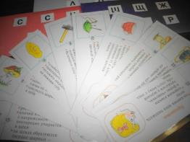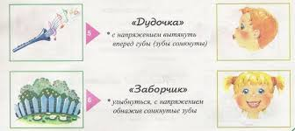
«Чистоговорки» (с 5 лет).
Программное содержание:
- Развивать интерес детей к правильному звукопроизношению, улучшение дикции у детей с ТНР.
- Развивать слуховое внимание и память.
- Автоматизировать звуки в связной речи.
- Развивать чувства ритма и рифмы, интонацию, память, контроль над звукопроизношением.
Материалы: карточки с написанными чистоговорками .

Описание игры: Педагог проговаривает текст индивидуально с ребёнком, следит за правильным звукопроизношением читающим детям можно предложить прочитать самостоятельно. В самостоятельной деятельности карточки могут использовать читающие дети.

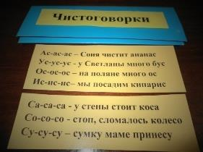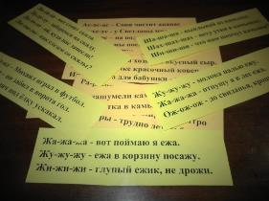

Д/и «Звуковые дорожки» (с 3 лет)
Программное содержание:
- Способствовать соединению двух сигнальных систем (движение и речь) развитию мышечного тонуса пальцев рук.
- Формировать речевое дыхание.
- Создать условия для автоматизации и дифференциация звуков.
Материалы: 4 картонные карточки. В начале карточки изображены змея, машина, жук, комар. А в конце, соответственно, дом, лес, болото, цветок. Между ними – дорожка из шнурка.

Описание игры: Ребёнок, передвигая палец по дорожке, одновременно изображает голосом, как жужжит жук «ж-ж-ж», как шипит змея «ш-ш-ш», как гудит машина: «р-р-р-р», как звенит комар «з-з-з» и движется по дорожке к конечной цели.

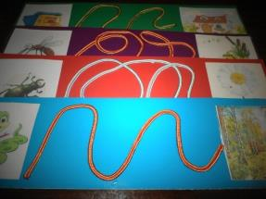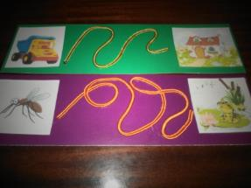

Д/и «Звуковая улитка» (с 5 лет)
Программное содержание: способствовать автоматизации звуков в словах.

Материалы: 6 карточек с рисунком улитки, на раковине которой изображены предметы с заданным звуком: З, С, Л, Ль,Р, Ц.

Описание игры: Ребёнок называет изображённые на раковине улитки предметы.
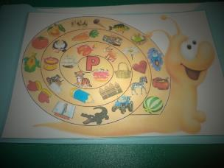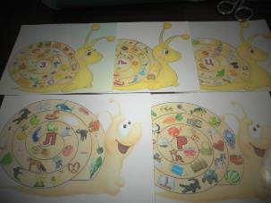

  - Формирование лексико-грамматического строя речи.

Д/и «Что делает?» (с 3 лет)
Программное содержание:
- Уточнить и расширить глагольный словарь ребёнка.
- Соотносить глаголы с предметным изображением.
Материалы: предметные картинки (змея, собака, мяч, бабушка, девочка, ворона, лягушка), карточки с глаголами.

Описание игры: Ребёнок кладёт перед собой предметную картинку и называет, какие действия может выполнять изображённый объект. Читающие дети могут прочитать глаголы и соотнести карточку с предметной картинкой.
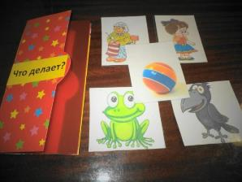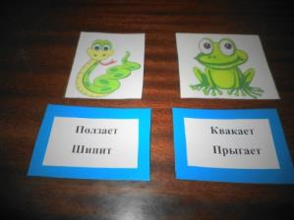

Д/и «Мало - много» (с 3 лет)
Программное содержание:
- Согласовывать существительные с числительными: 1,2,5.
- Формировать умение образовывать в речи существительные единственного и множественного числа в именительном и родительном падежах.
Материалы: 9 двухсторонних карточек с изображением предмета в единственном и множественном числе, 3 солнышка с цифрами 1,2,5.

Описание игры: Ребёнок называет предмет на картинке в единственном и множественном числе. На вопрос «Чего не стало?» ребёнок называет предметы в единственном и множественном числе родительного падежа. Педагог может выложить перед ребёнком кружки с цифрами, и тогда ребёнок согласует название предмета с предложенным числительным.
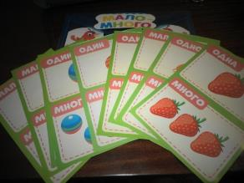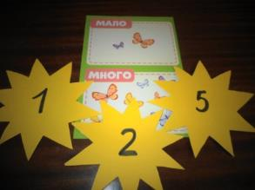
Д/и «Из чего это сделано?» (с 3 лет)
Программное содержание:
- Продолжать знакомить детей с разнообразным миром предметов и многообразием материалов, из которых они сделаны.
- Развивать речь детей, обогащать детский словарный запас.
- Формировать лексико-грамматический строй речи.
- Закреплять словообразование, падежные окончания.
- Развивать память, произвольное внимание, мышление.
Материалы: набор картинок с предметами, изготовленными из различных материалов: стекло, металл, дерево, пластмасса, фарфор, кирпич, ситец, драп, бумага, кожа, резина, железо, мех.
Описание игры:
Вариант 1. Ребёнок берёт по 1 карточке и называет изображённые предметы (например, кирпичный дом, бумажный самолётик).
Вариант 2: «Веришь — не веришь»
Участвуют 2-8 человек. Все карточки перемешиваются и переворачиваются картинками вниз. Игроки по очереди открывают по 1 карточке, показывают остальным, спрашивают «Верите ли мне, что (называют предмет, например, ваза) сделана из (называют, из чего он может быть сделан, например, из кожи). Остальные должны ответить, верят они этому или нет, и почему. Тот, кто ответил неверно, выбывает либо получает штрафное очко.
Выигрывает тот, кто остался либо получил наименьшее число штрафных очков.

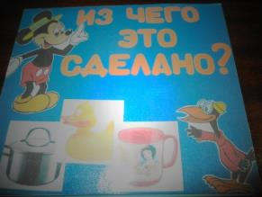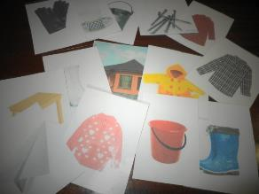

- Развитие связной речи:

Д/игра «Мама и малыш» (с 3 лет)
Программное содержание:
- Формировать представления об окружающем мире по теме «Домашние животные».
- Развивать связную речь.
- Развивать память, внимание, логическое мышление.
- Формировать мелкую моторику руки.

Материалы: 6 изображений домашних животных (овца, корова, свинья, собака, лошадь, курица) и 24 смысловые картинки.

Описание игры: Около животного – мамы группируется 4 картинки: её малыш, лакомство, домик и окружающий предмет. Каждое животное подписано по слогам и с ударением для прочтения.

Варианты игры:
- Карточки – центры можно использовать отдельно от игры. Можно их перемешать и положить картинкой вниз. Ребёнок может доставать по одной карточке и сочиняет историю с участием этих животных или выкладывает их в ряд от меньшего к большему.
- Карточки – центры раскладываются картинками вверх в ряд. Ребёнок запоминает последовательность и отворачивается. Карточки меняются местами или убирается одна карточка. Ребёнок говорит, что изменилось.

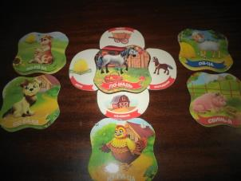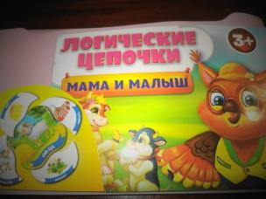

Д/игра «Собери картинку и расскажи» (с 4 лет)
Программное содержание:
- Способствовать расширению и уточнению представлений детей о временах года и сезонных изменениях, происходящих в живой и неживой природе.
- Закреплять умение устанавливать причинно-следственные связи между природными явлениями.
- Формировать навыки связного последовательного составления описательного или сравнительного рассказа с опорой на сюжетную картинку.
- Формировать зрительное восприятие и мелкую моторику руки.
Материалы: 4 сюжетные картинки по временам года и 4 конверта с разрезными картинками.

Описание игры: Ребёнку предлагается собрать картинку по предложенному образцу и составить описательный или сравнительный рассказ. Педагог может вместе с ребёнком составить план рассказа или предложить ребёнкусоставить план рассказа самостоятельно.

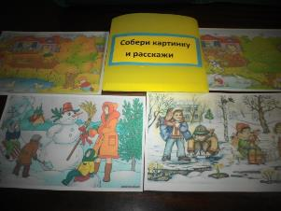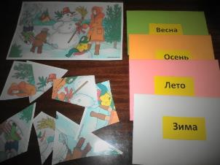

Д/игра «Расскажи - ка» (с 5 лет)
Программное содержание:
- Воспринимать и перерабатывать зрительную информацию, сохранять и воспроизводить её.
- Составлять описательные рассказы с опорой на схемы – мнемотаблицы.

Материалы: Схемы - мнемотаблицы для систематизации знаний детей и обучению составлению рассказов на следующие темы: посуда, дикие животные, домашние животные, мебель, птицы, времена года, зима, цветы, головные уборы, электроприборы, игрушки (11мнемотаблиц).

Описание игры: Ребёнку предлагается собрать картинку по предложенному образцу и составить описательный или сравнительный рассказ. Педагог может вместе с ребёнком составить план рассказа или предложить ребёнку составить план рассказа самостоятельно.

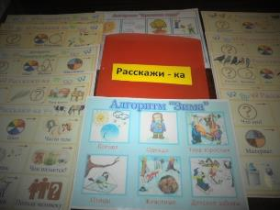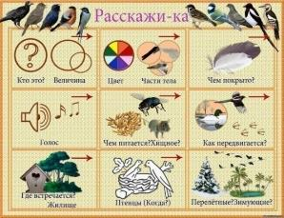

- Формирование слоговой структуры слова

Д/игра «Собери слово» (с 6 лет)
Программное содержание:
- Формировать умение слышать звуки в слове, развивать фонетическую память.
- Развивать умение составлять из букв и слогов слова.
- Формировать умение соотносить слово с картинкой.
- Развивать звуко-буквенный анализ слов.
- Формировать мелкую моторику руки.
Материалы: карточки с изображением предмета и названием, буквы алфавита, картинки с названием из 3-4 букв, цветные маркеры красного, зелёного и синего цвета.

Описание игры:
Вариант 1. Ребёнок выкладывает буквы названия, которые есть на картинке.
Вариант 2. Ребёнок собирает буквы в правильном порядке по изображению, составляет слово. Цветными маркерами дети делают звуко-буквенный анализ слова.

